傅工：上面今天看了下两区总结了些问题你看下。
- 地图样式调整颜色可以参考地理信息网
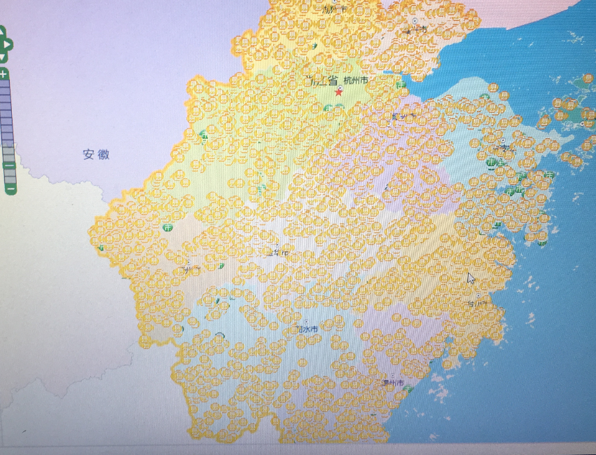
2.地图边界线需要明显，农田地块数这几个字去掉。只要显示杭州市 2719个 就可以了。
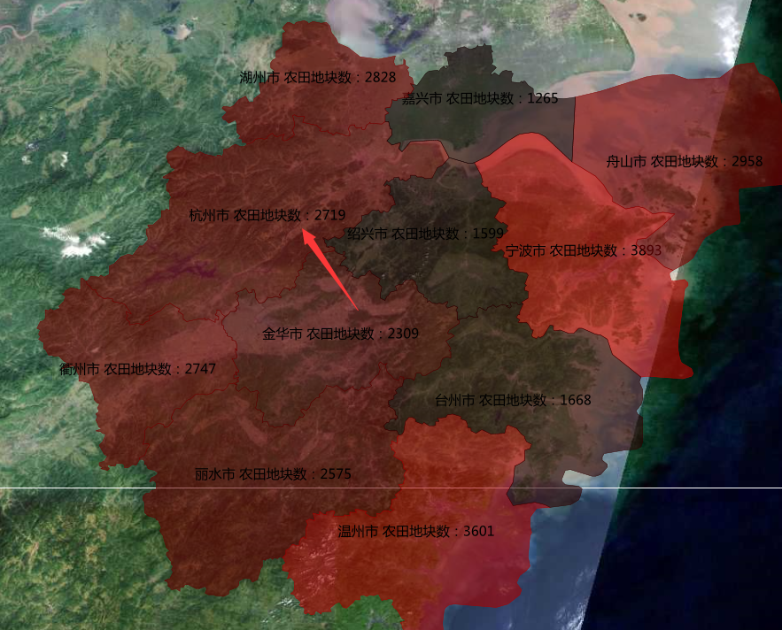

3.浙江省的时候也要能够选择功能按键，选择后数量会发生变化
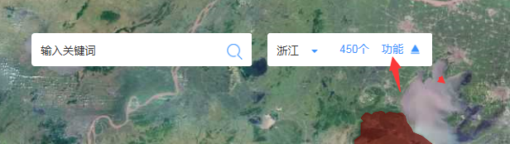

- 地图放大到市或者双击杭州市级的时候应该可以出点位的数据，缩小到省级的话恢复到统计数据页面。
- 地图放大到区县或者选择某个区县的时候可以看到面的数据，缩小回到市的时候恢复到点位数据，缩小回到省的时候回复到统计数据页面。

时间比较紧了，上面问题要在本周内完成，然后下周一我们这边再给领导一起看下。

